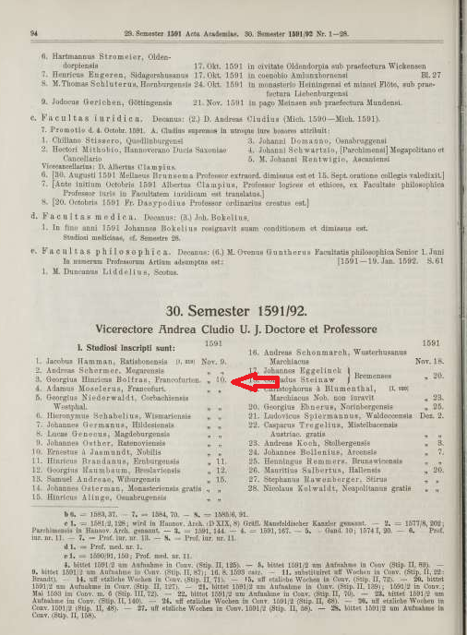

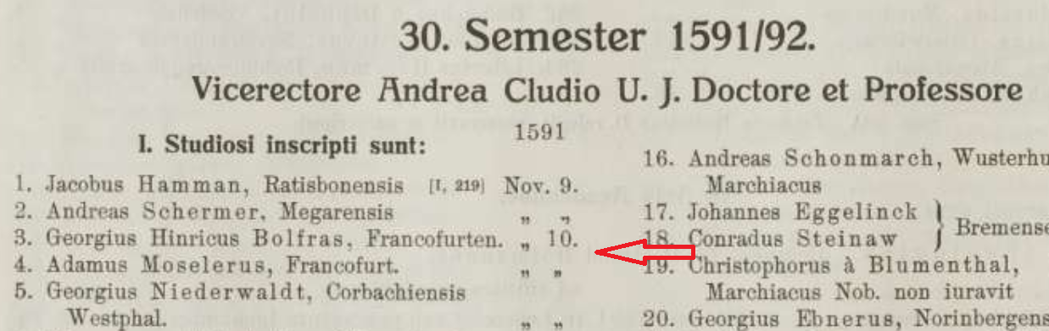

Georg Heinrich Bolfras, Immatrikulation der Universität Helmstedt am 10.11.1591
Quelle: Matrikel der Universität Helmstedt „Album Academiae Helmstadiensis“, Veröffentlichungen der Historischen Kommission für Hannover, Oldenburg, Braunschweig, Schaumburg-Lippe und Bremen, IX, Band 1, 1926, bei diglib.hab.de
Seite 94 [00124], Nr.3

